EB病毒预防

EB病毒感染全球普遍存在，多呈散发、局部小范围流行，大多数表现为无症状的隐性感染。

* 与感冒症状相似，如何分辨？

早期识别和对症治疗对接吻病非常关键，EB病毒感染的早期症状与流感的症状相似，会出现发烧、鼻塞流涕、咽痛等，因此很容易被混淆。接吻病最典型的症状在于反复发热，一般不少于5-7天，持续不退；而普通感冒或流感导致的发热一般在3-5天内有所好转。

所以，只要发现发热持续不退，尤其是小孩和免疫力低下人群，不要硬抗，应及时到医院就诊，以免耽误病情进一步发展。

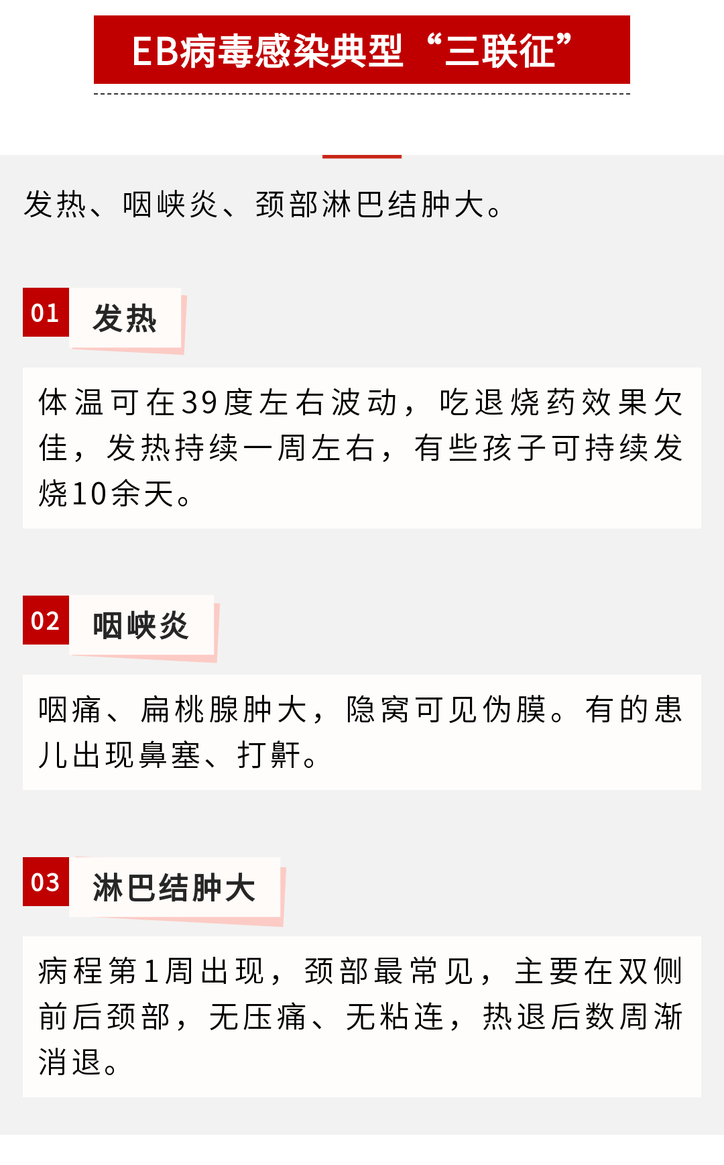

* 如何预防“EB病毒感染”？

1.孩子

除了减少亲吻孩子，建议成人避免嘴对嘴喂食孩子，不给孩子吃大人咀嚼过的食物。孩子使用单独的餐具和水杯，并在餐桌上准备公共筷子。

2.成人

急性期病人应呼吸道隔离。保持手部清洁是阻止病毒传播的有效方法。尤其是在接触公共设施后，务必用流动水和肥皂彻底清洁双手。在人群密集或病毒流行期间，佩戴口罩可以减少病毒通过呼吸道传播的风险。

营养丰富、均衡的饮食有助于增强免疫系统。多摄入富含维生素和矿物质的食物，如新鲜果蔬和全谷物。同时进行适度的体育活动能增强身体抵抗力。

避免与EB病毒感染者有过密的身体接触，特别是在病毒高发季节。安全的性行为也是重要的预防措施之一，因为EB病毒可能通过唾液等体液传播。

通过血液检测可以早期发现EB病毒感染，及时采取干预措施。特别是对于免疫系统较弱的群体，如老年人，应及时咨询专业医生。